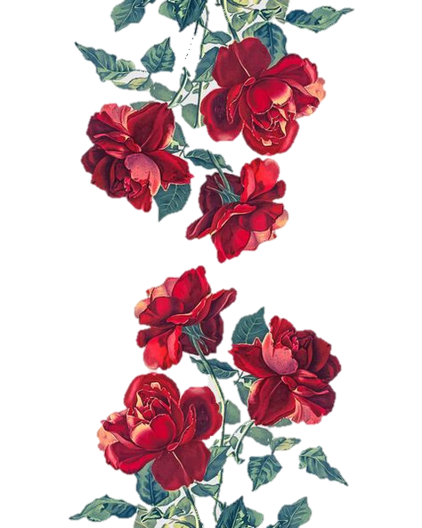
Línea de Tiempo
Texto
Texto
Texto
Texto
Texto
Texto
Texto
Texto
Texto
Texto
Texto
Texto

